繪圖程式設計 Assignment2

103062234 張克齊

結果圖

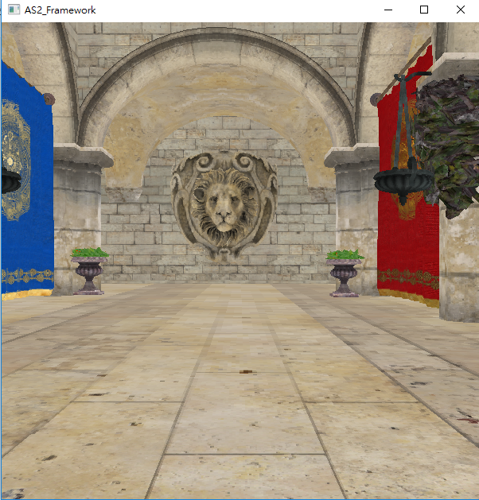 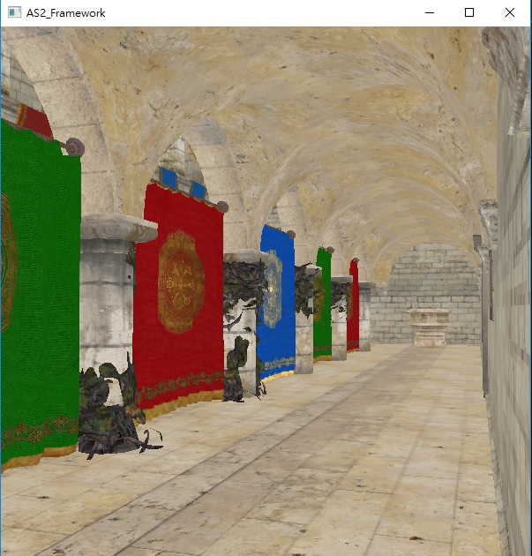 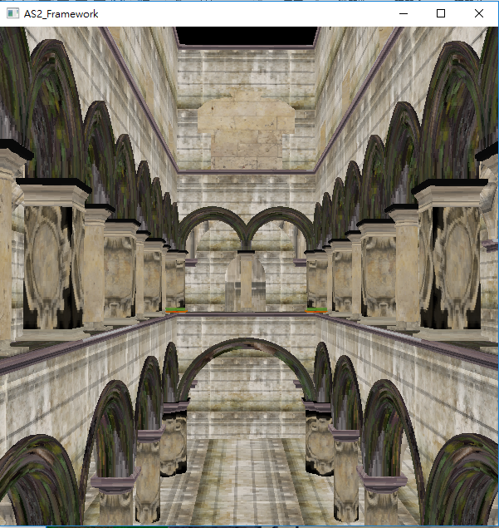

第一個場景初始視角 走動後某視角 第二個場景某視角

執行環境/IDE/做法

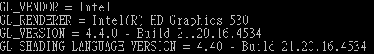

Rendering的部分是利用講義的方法，用aiScene的Object讀檔並取出裡面的資料，包含了vertices, normals和textureCoord三種資訊，在適當的Bind後就能Draw出場景。

視角的部分透過改eye跟center來達成；移動的部分利用下圖中的方法，使得在行走時是一句當前的視角做前後左右。

加分題的做法是在load一次使得新的資料寫在舊的資料後，並開一個變數存他的斷點，讓在Bindtexture時知道是從哪裡開始，就能進行切換，但要等讀取時間。

功能

W/A/S/D: 前後左右移動eye position Z/X: 上下移動eye position, center不變

鍵盤方向左( <- )(加分題): 切到下一個model，再一次會回到原本的model

Mouse: 壓住左右可以轉一圈視角，上下可以往上往下看